Протокол схода граждан с.Простые Челны Новошешминского
1.Введение
2. Описание концепции
2.1. Комплексное развитие села Простые Челны Новошешминского муниципального района Республики Татарстан.
3. Оценка представленных концепций
4. Итоги встречи
ВВЕДЕНИЕ
08 октября 2019 года в 17:00 часов в с. Простые Челны, в сельском доме культуры состоялось общественное обсуждение проекта:
«Комплексное развитие села Простые Челны Новошешминского муниципального района Республики Татарстан».
Встреча проводилась в рамках реализации проекта комплексного развития сельских территорий.
Обсуждение модерировал - секретарь Шахмайкинского сельского поселения Нуруллина Г.М.
Были даны основные понятия, затрагивающие процесс общественного обсуждения.
Программа проведения обсуждения.
17.00-17.03 Открытие встречи модератором
17.03-17.10 Приветственное слово Главы Шахмайкинского сельского поселения Гаризов И.Г.
17.10-17.15 Презентация программы общественного обсуждения и правил участия (модератор)
17.15-17.45 Презентация проекта:
- Комплексное развитие села Простые Челны Новошешминского муниципального района Республики Татарстан, - выступление Главы Шахмайкинского сельского поселения Гаризов И.Г.
17.45-18.00 Вопросы к предварительным проектам от участников обсуждения
18.40-18.50 Подведение итогов общественного обсуждения и завершение встречи.
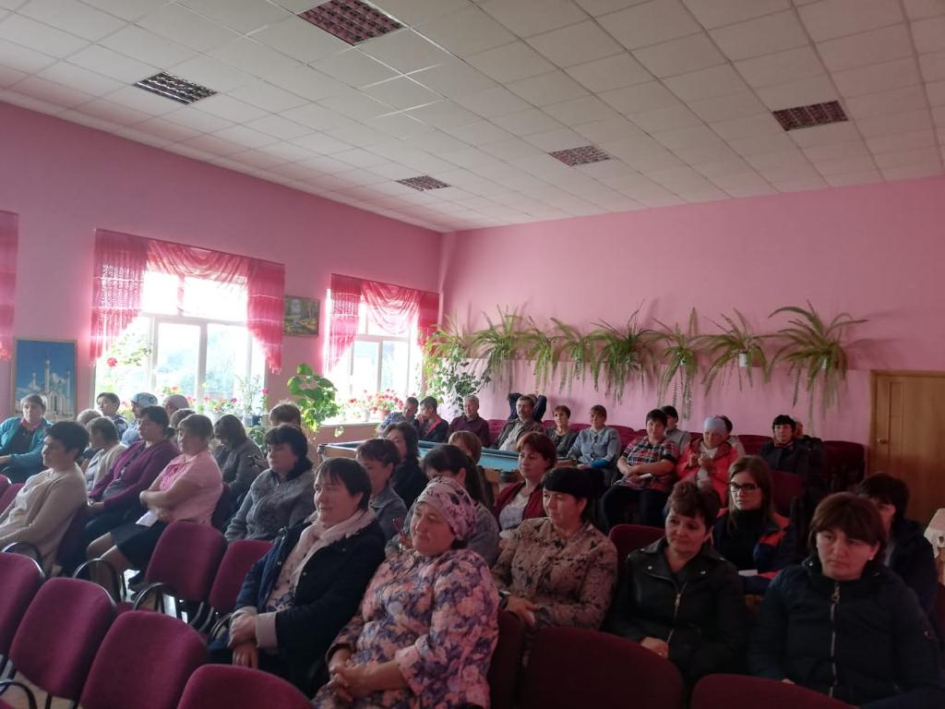

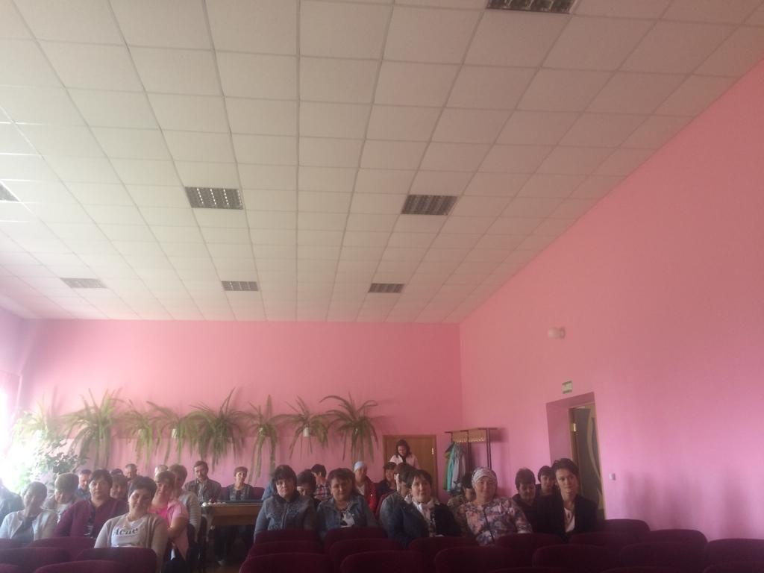

Вопросы к предварительному проекту от участников обсуждения

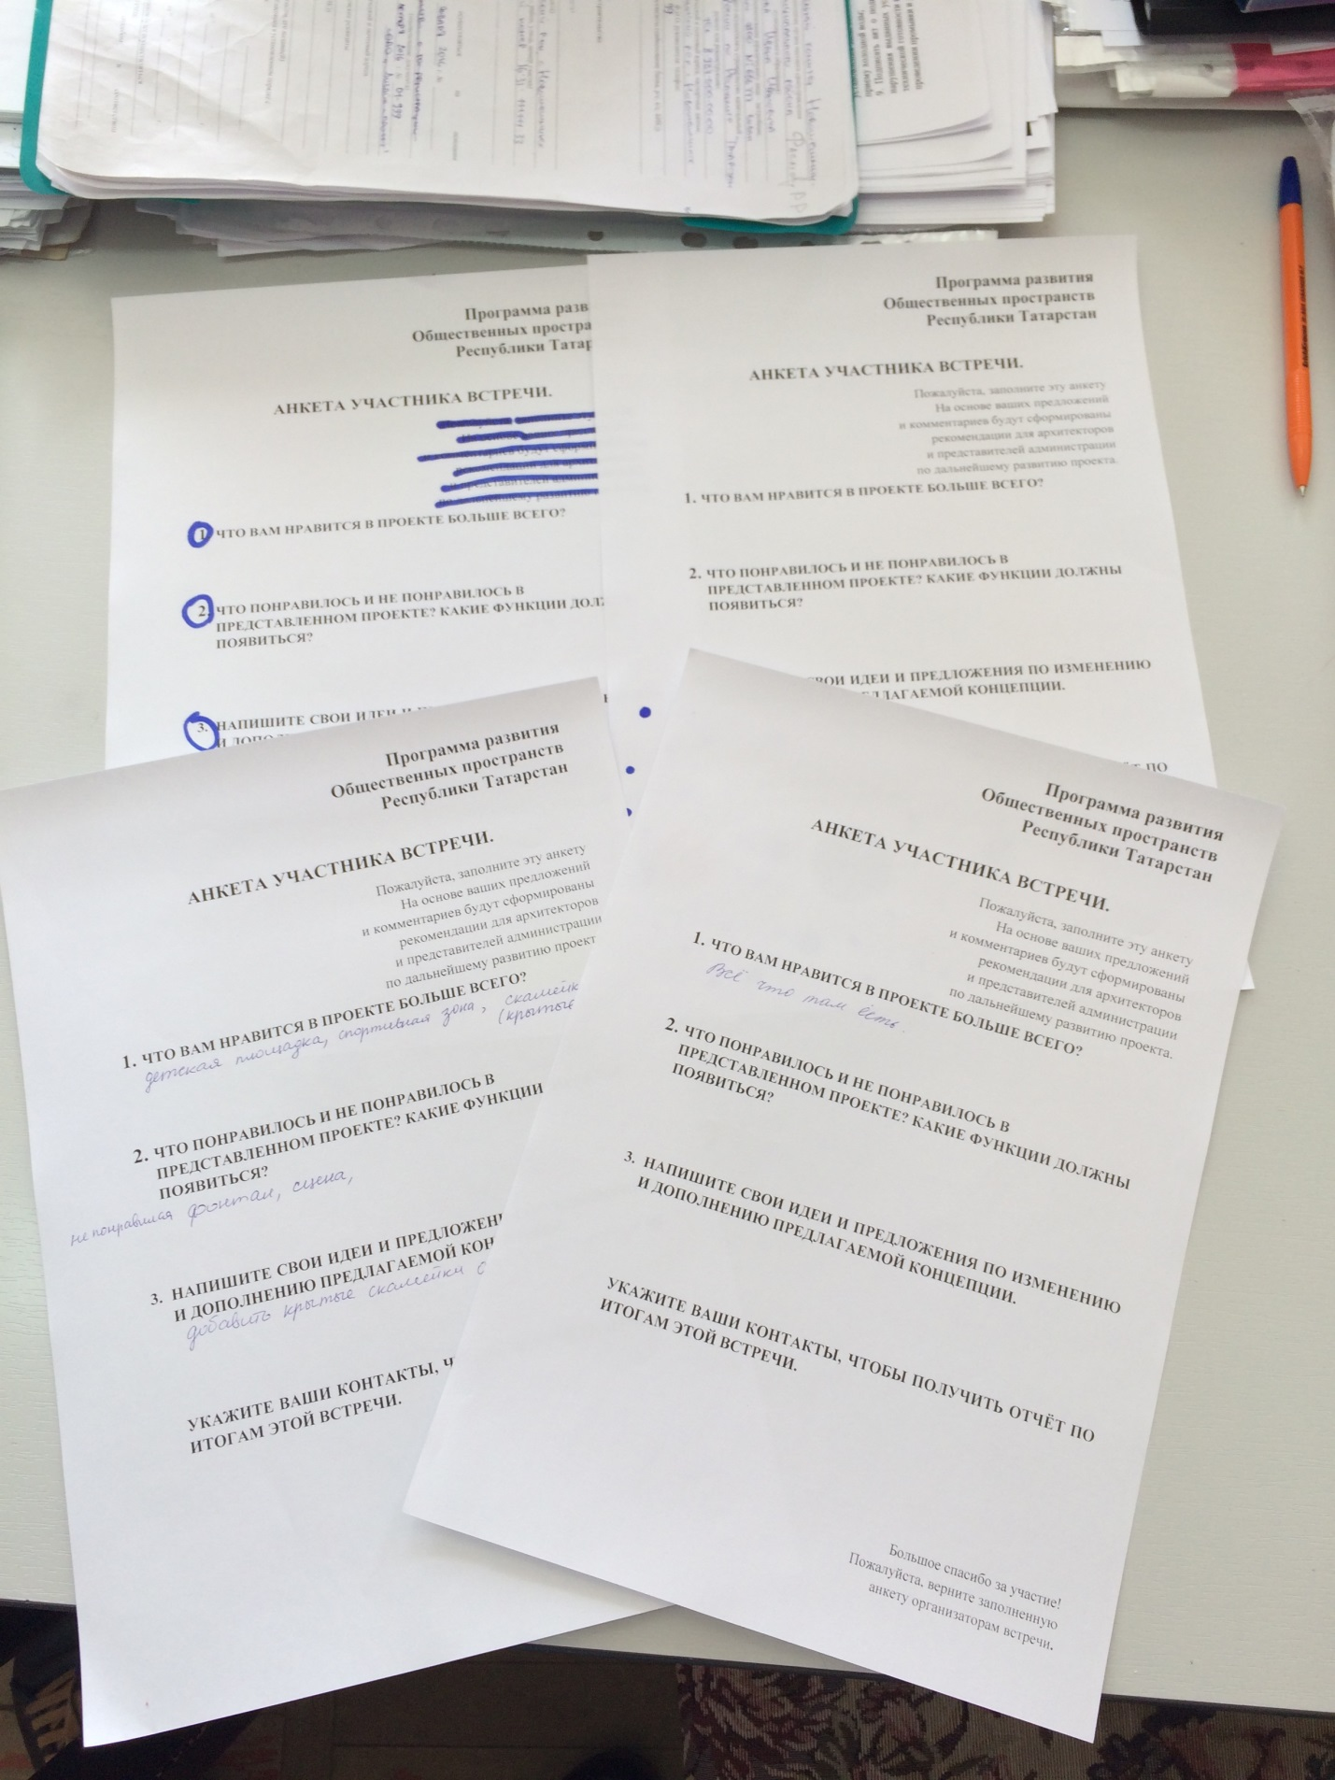

ИТОГИ ВСТРЕЧИ
Предоставленные проекты
Комплексное развитие села Простые Челны Новошешминского муниципального района Республики Татарстан.
обнародовать на сайте Шахмайкинского сельского поселения Новошешминского района.

